1. **Числа. Числовые множества.**

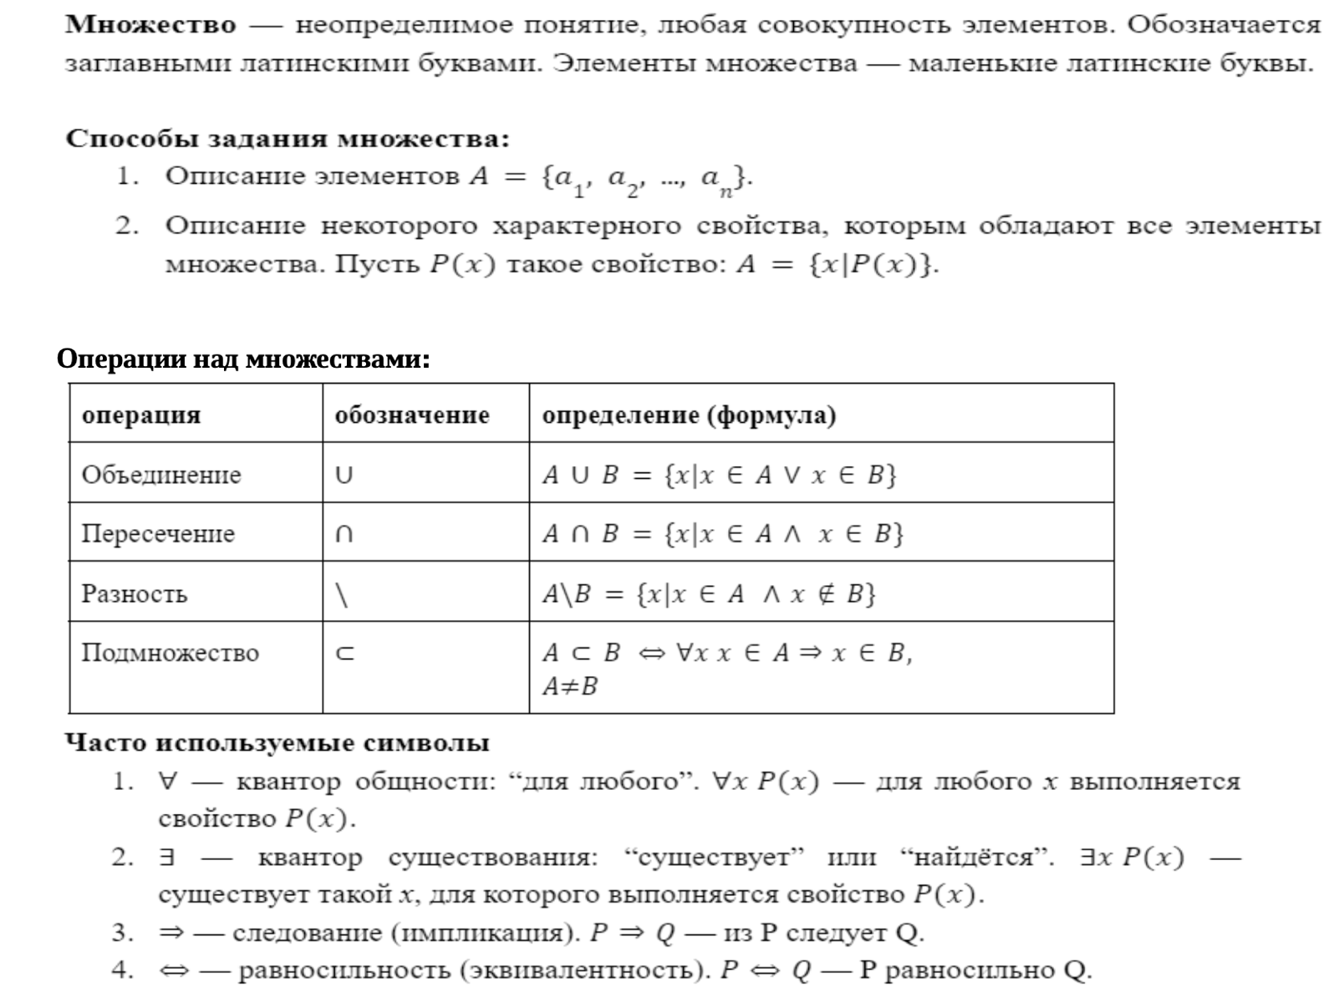

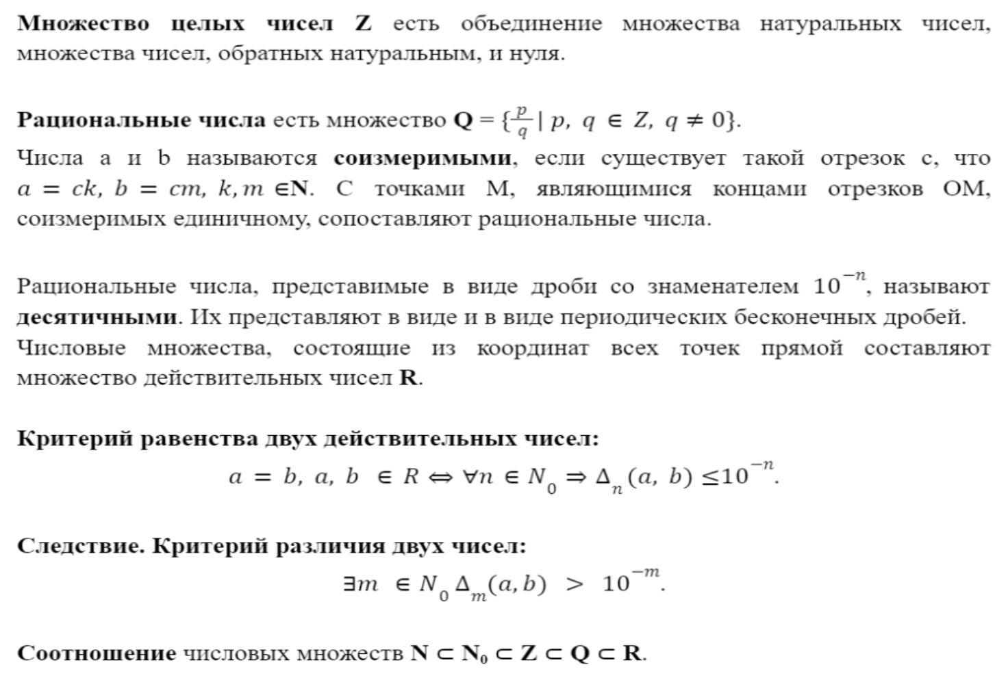

1. **Предмет математический анализ. Числа. Критерий различия.**

Математический анализ — совокупность разделов математики, посвященных исследованию функций и их обобщений методами дифференциального и интегрального исчислений.

Дать определение понятия «множество» можно, лишь используя какой-либо синоним этого слова, например «совокупность», «объединение» и т. п. Множество в математике относят к первичным, неопределяемым понятиям. Обозначается большими буквами, состоит из элементов. Множество задается перечислением всех его элементов или с указанием условия. Равны, если состоят из одних и тех же элементов.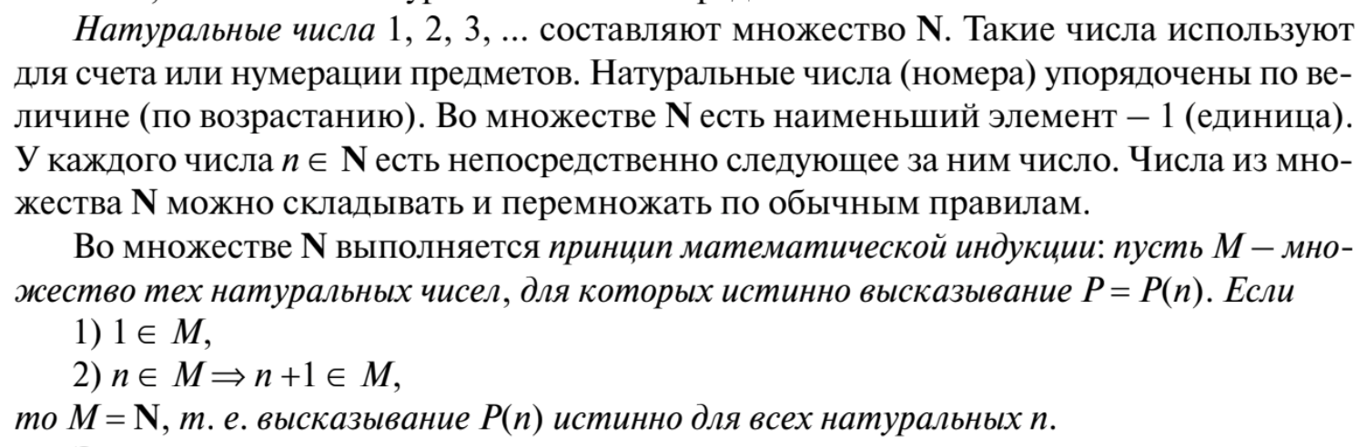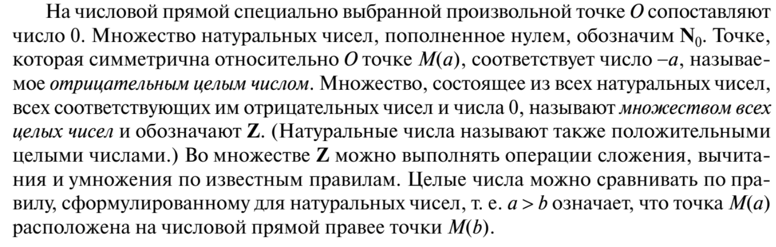

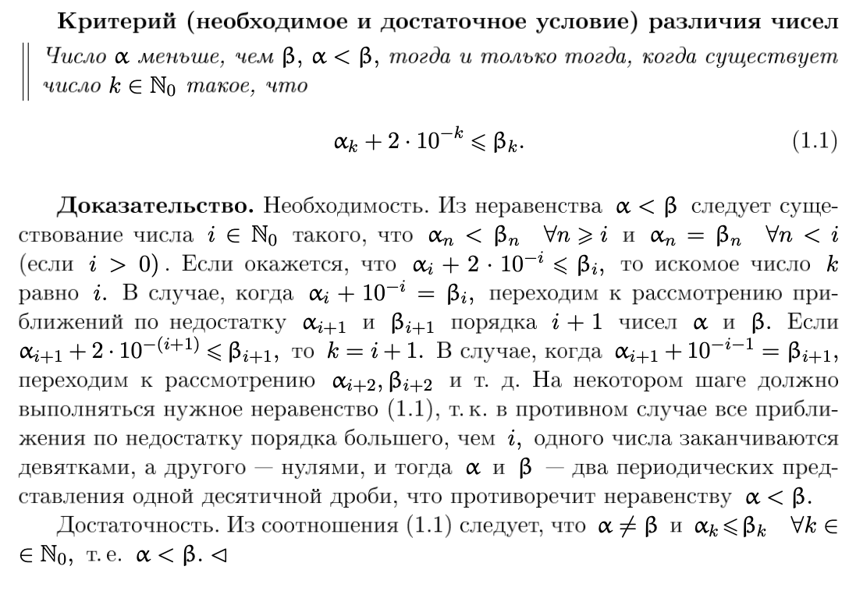

1. **Отображения**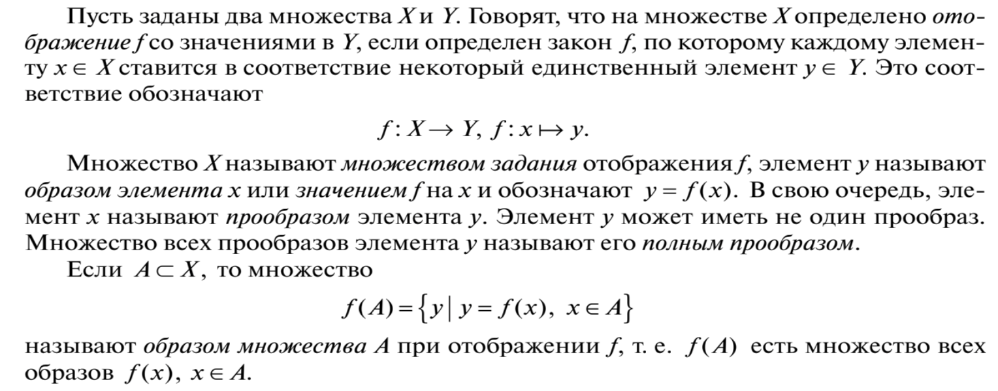

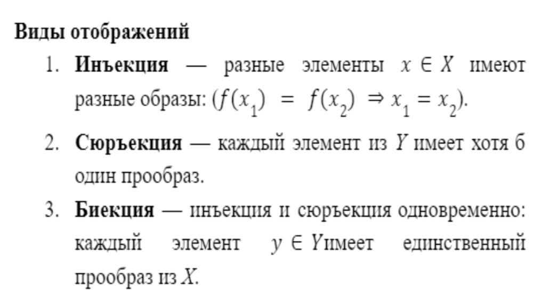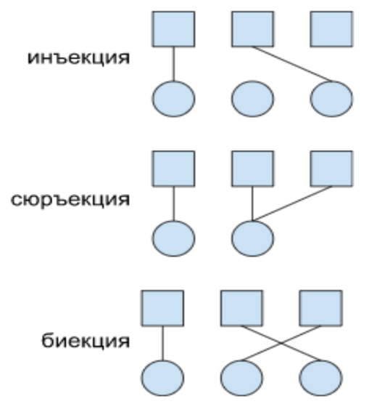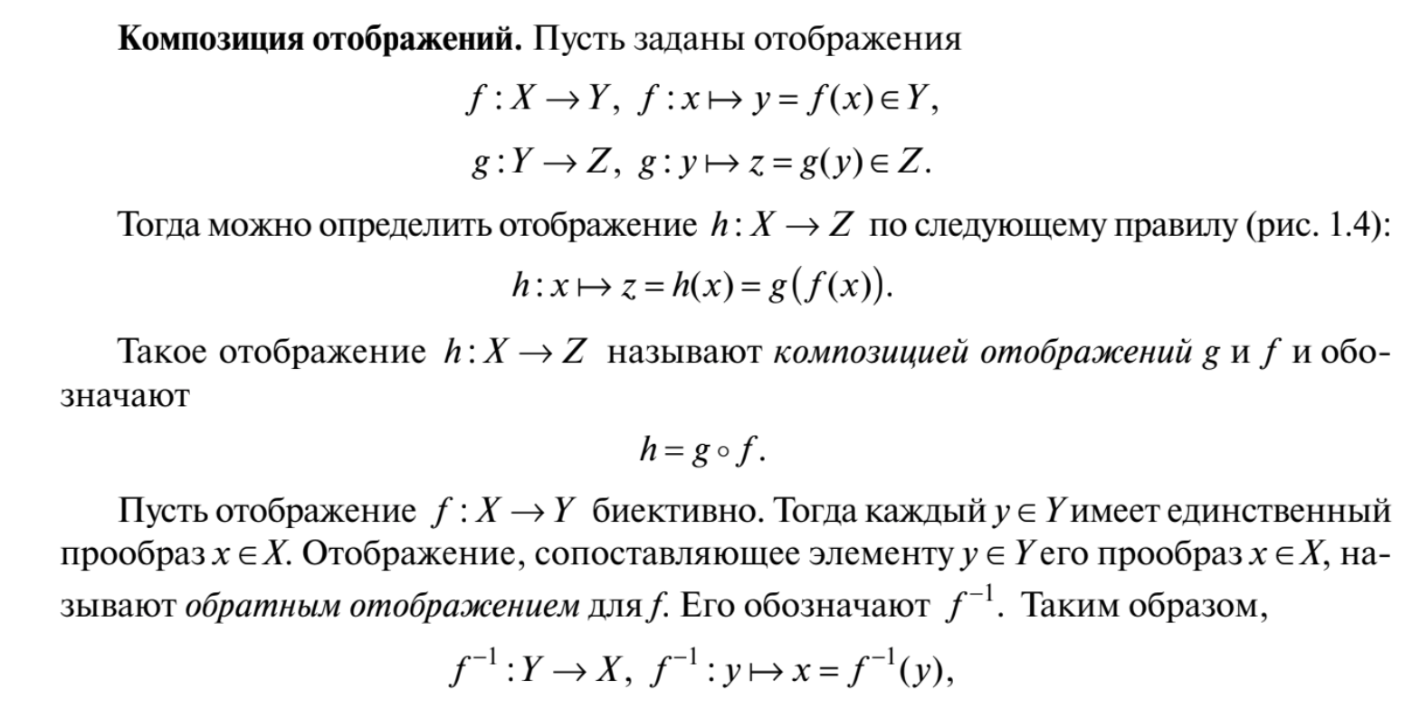

1. **Бином Ньютона. Границы и грани. Теорема о гранях.**

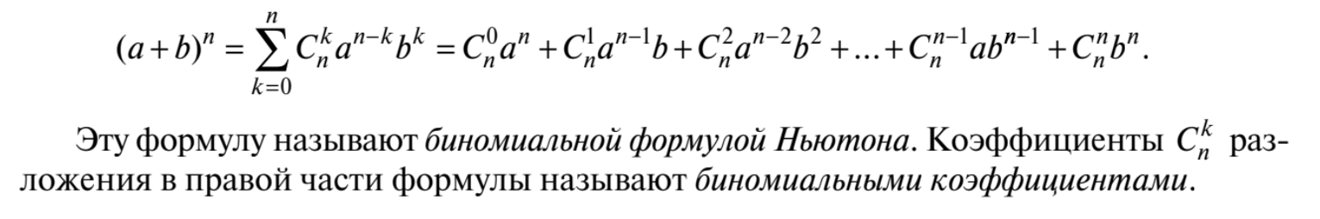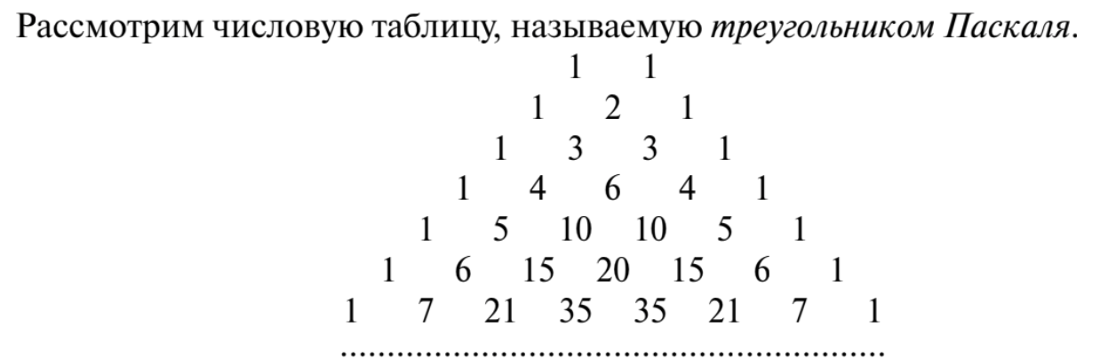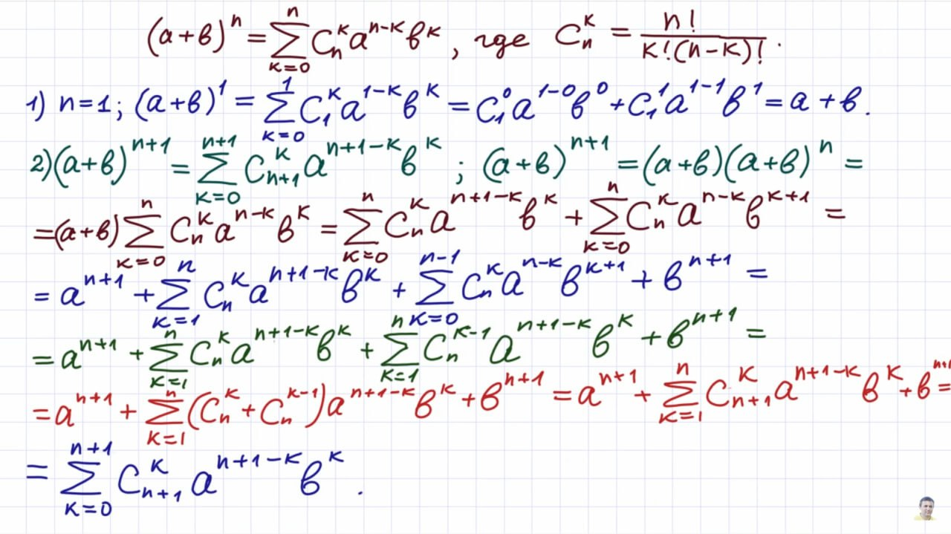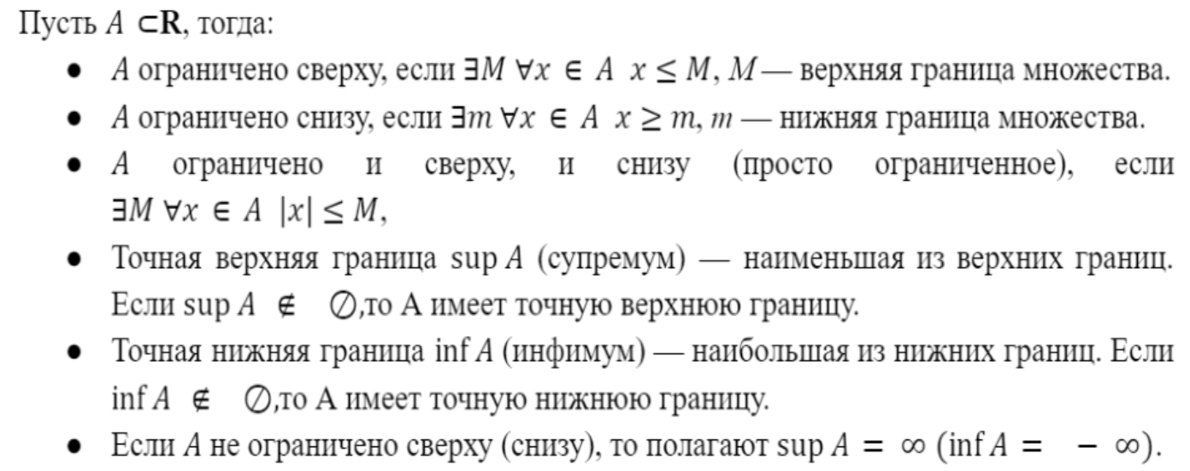

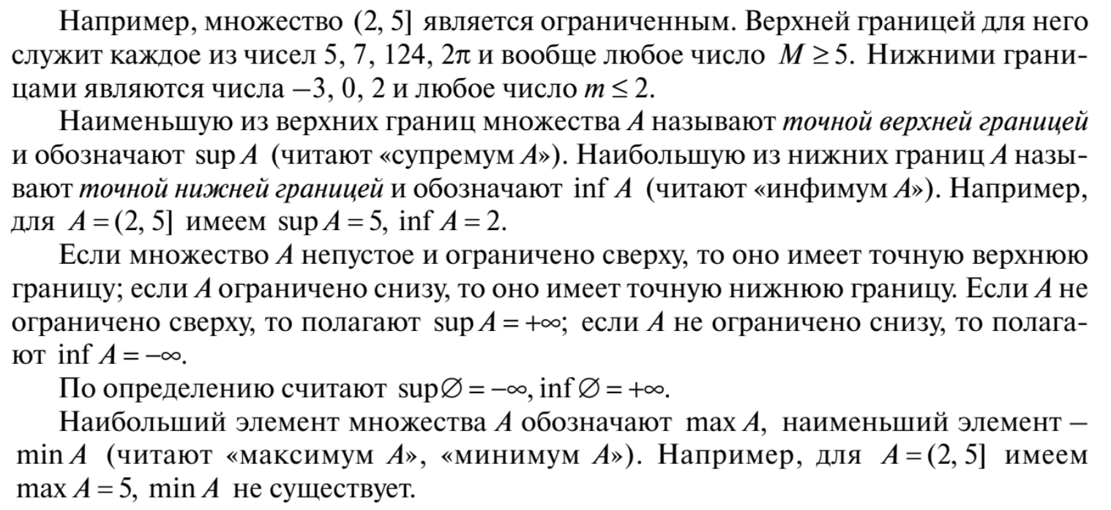

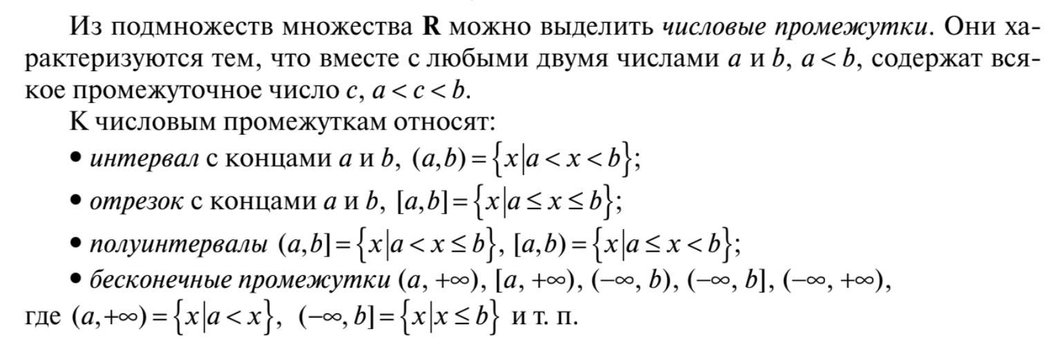

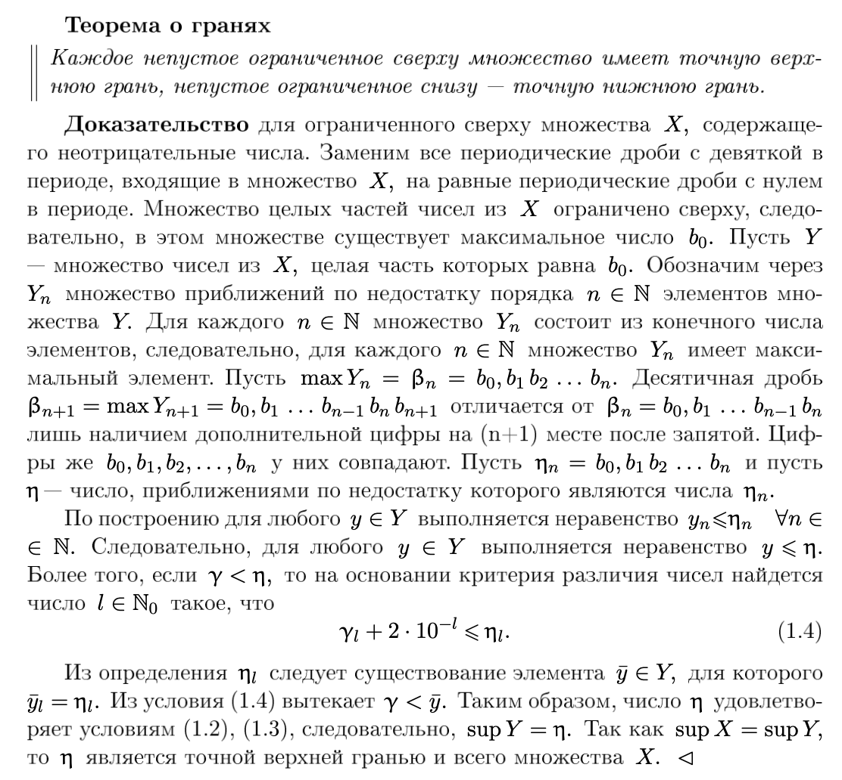

1. **Числовые последовательности.**

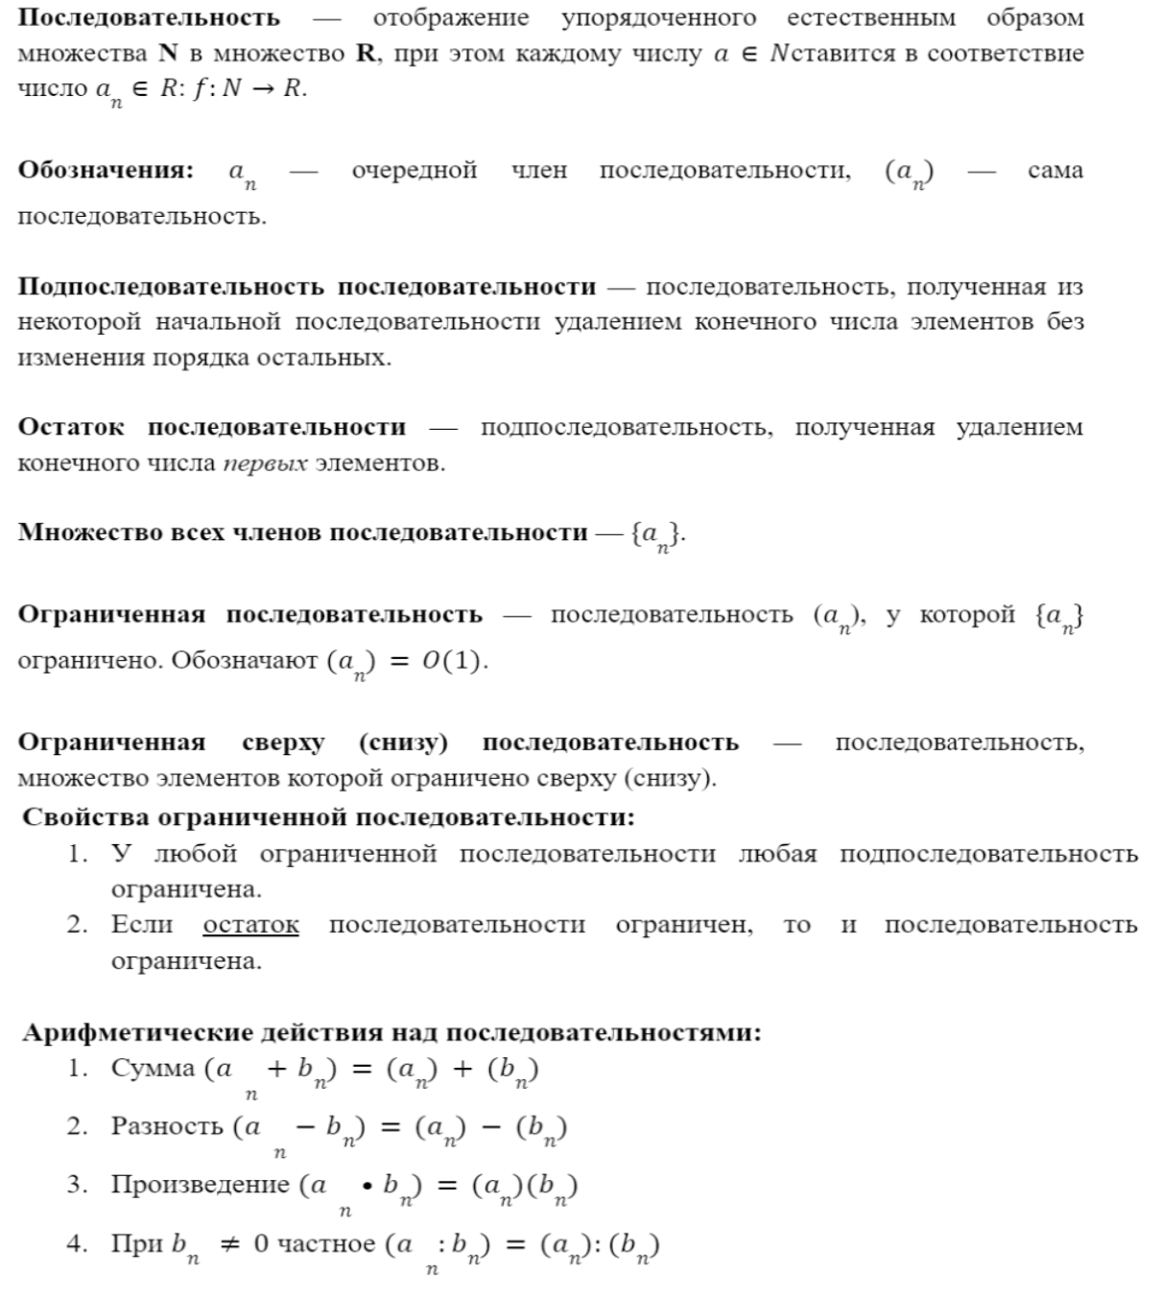

1. **Бесконечно малые последовательности. Сходящиеся последовательности.**

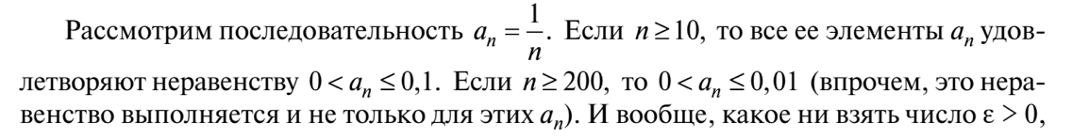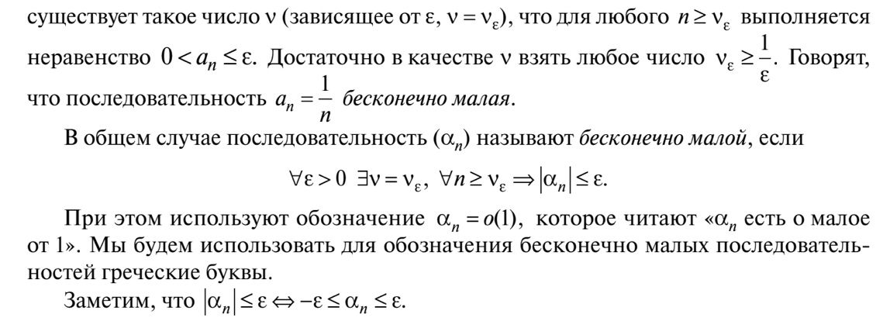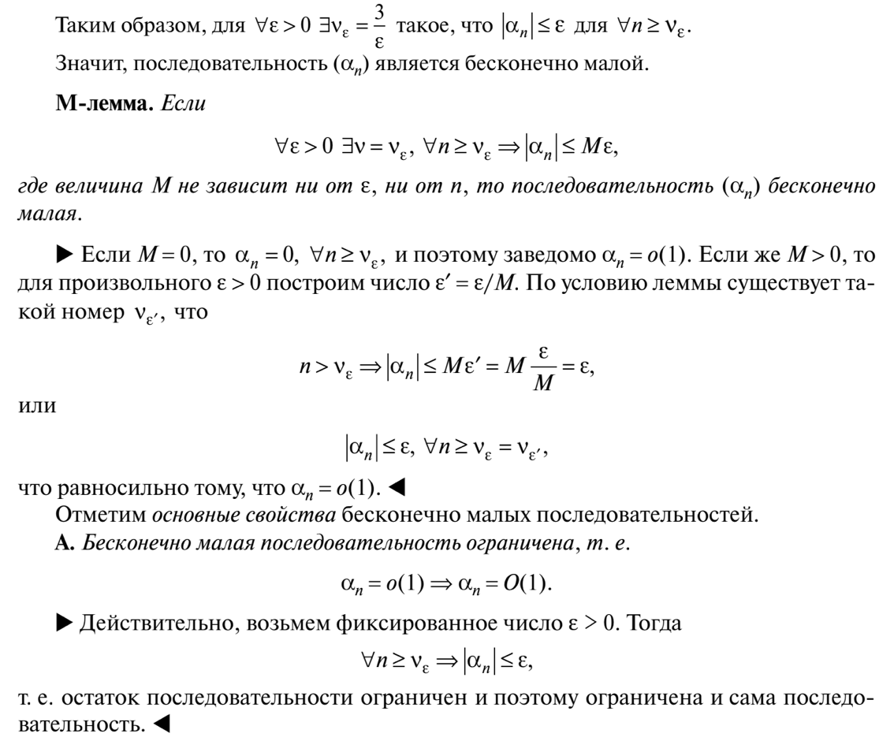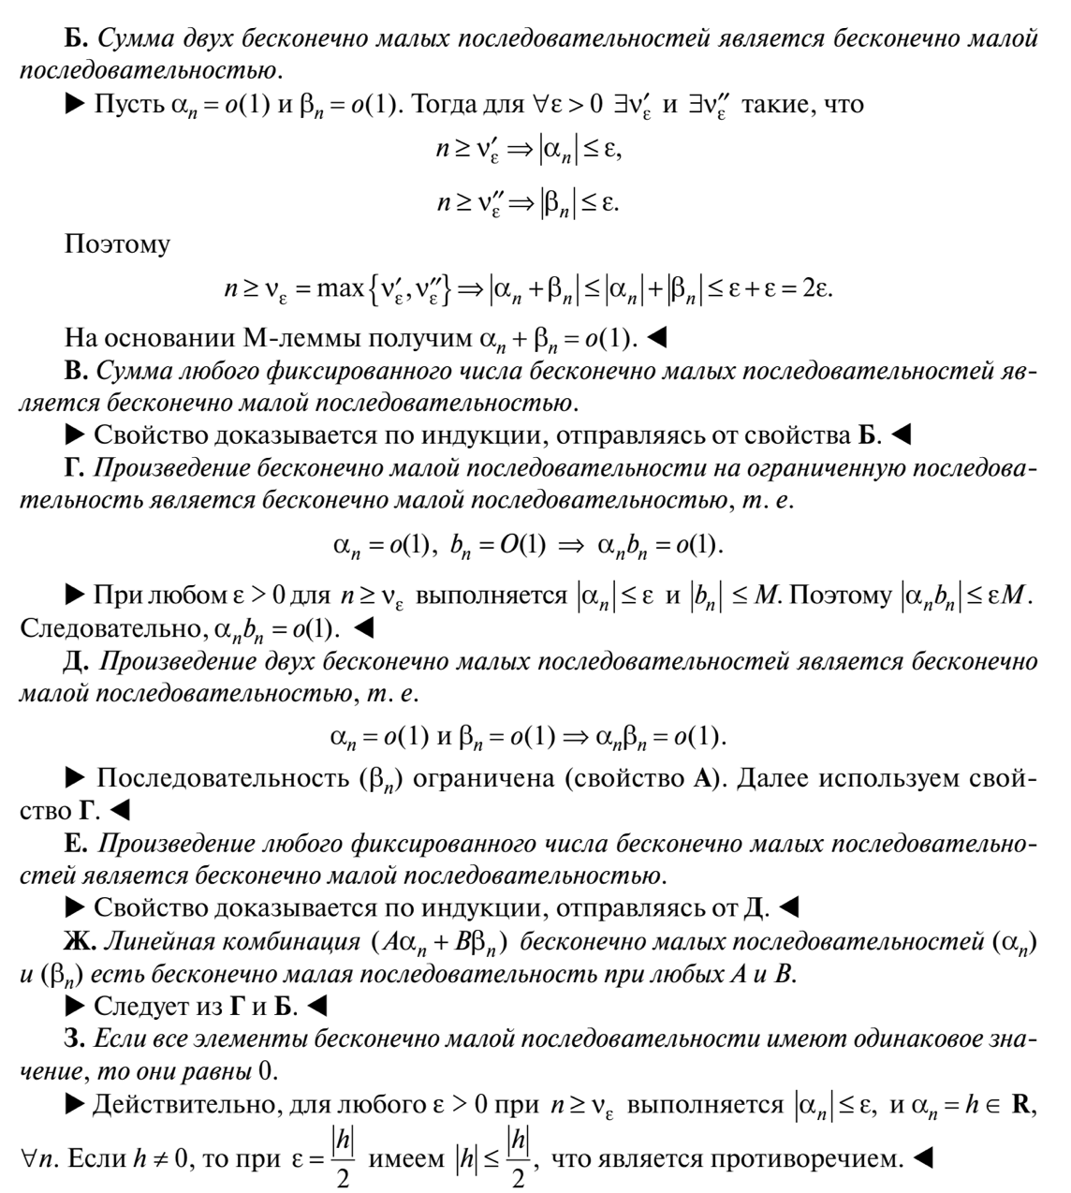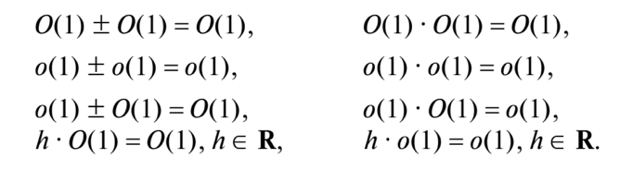

1. **Сходящиеся последовательности.**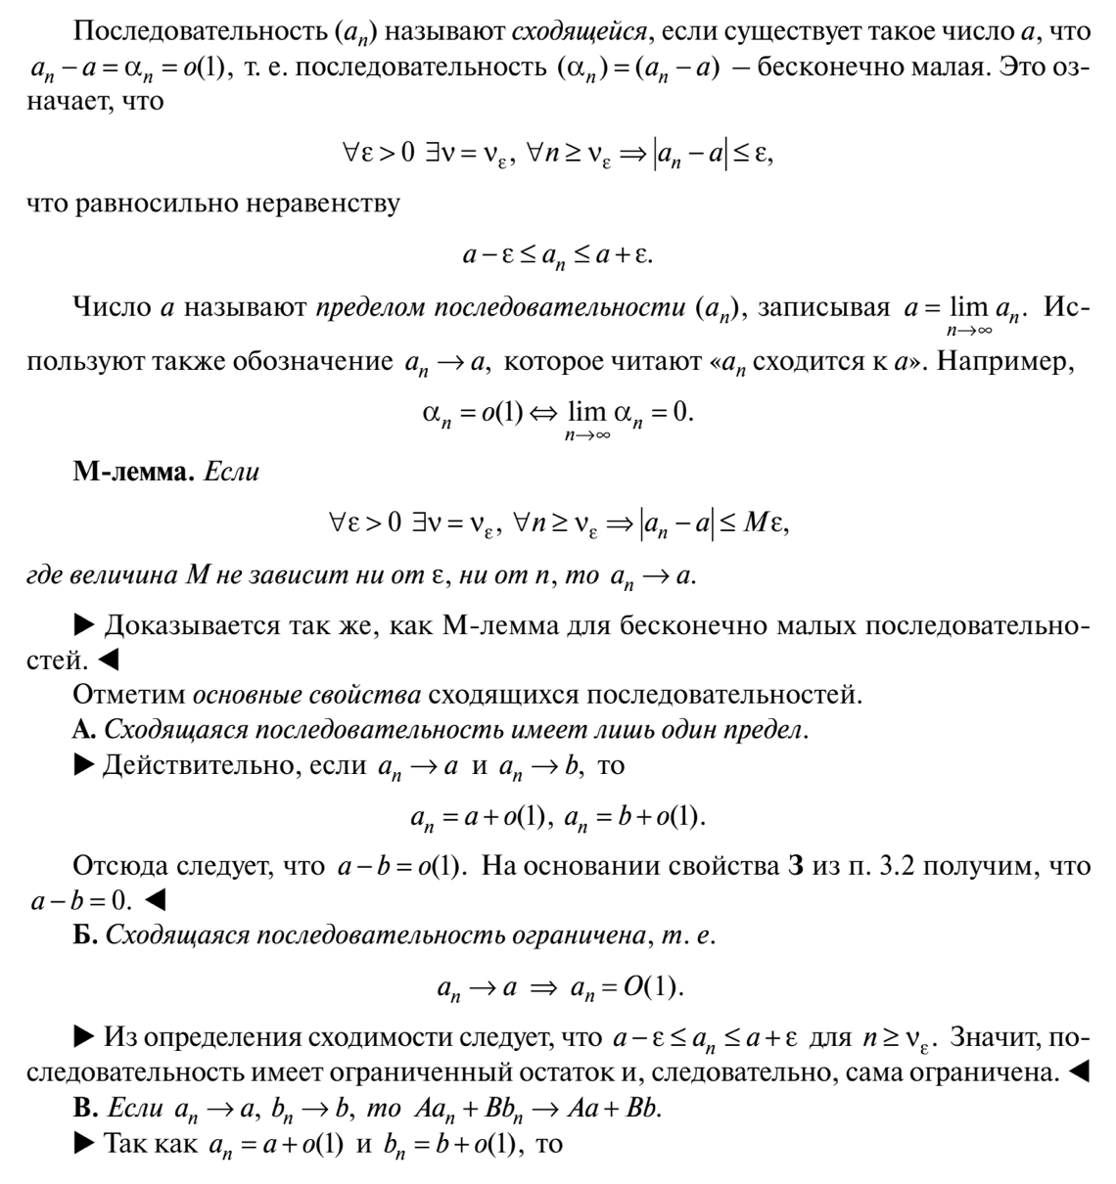

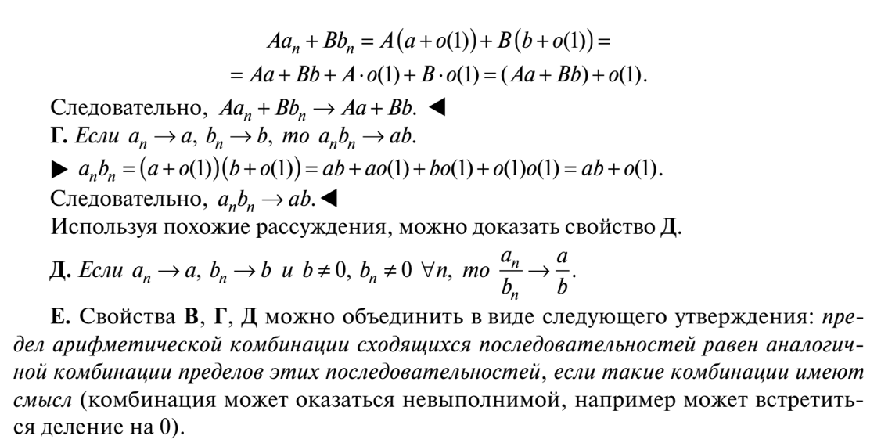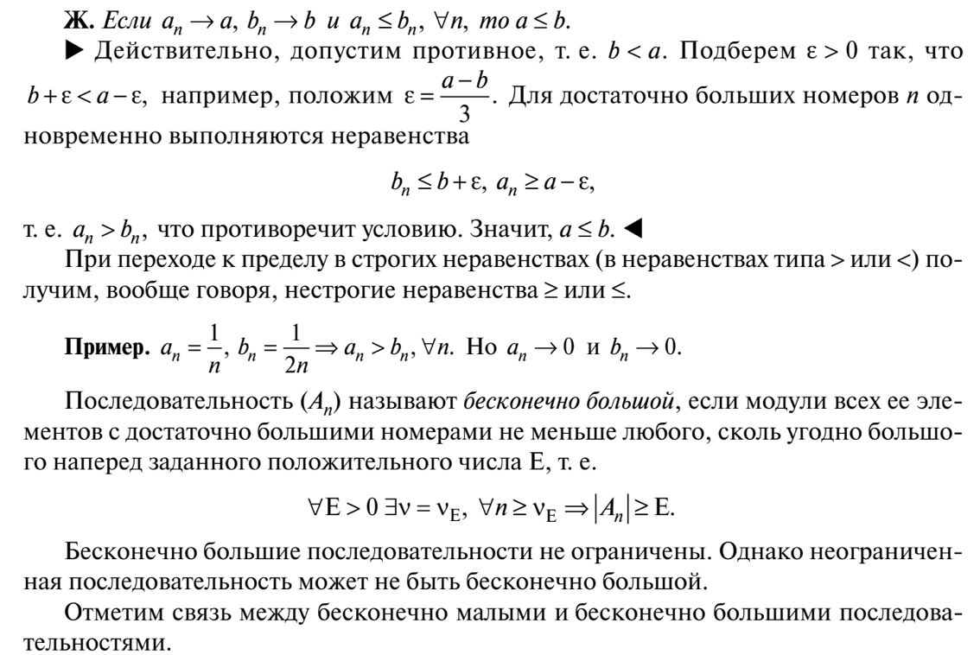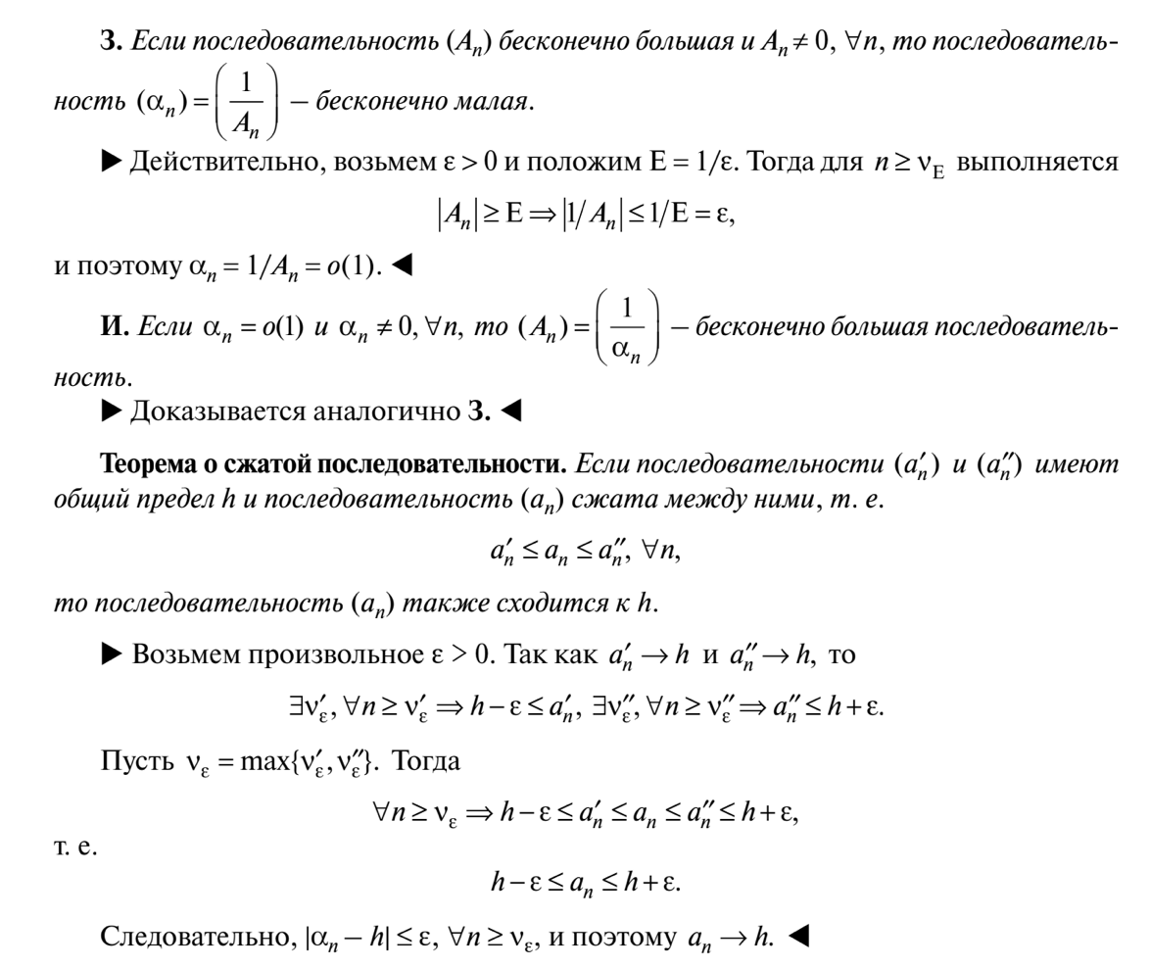

1. **Фундаментальные последовательности.**

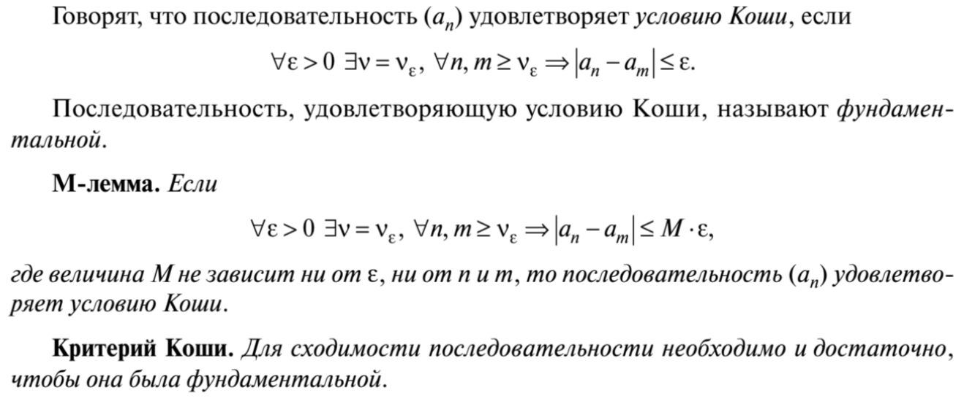

1. **Принцип сходимости. Сходимость монотонной последовательности.**

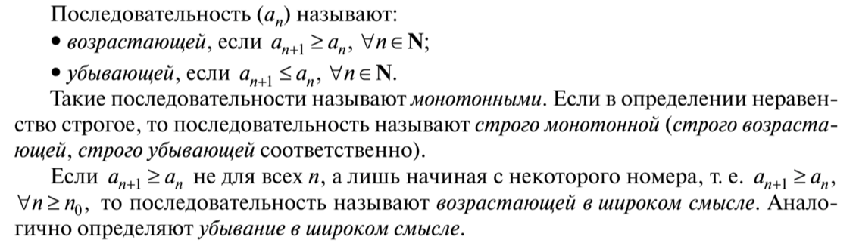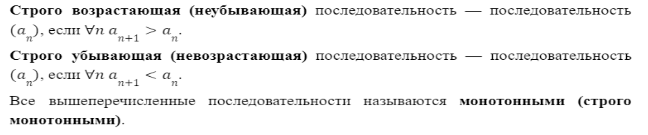



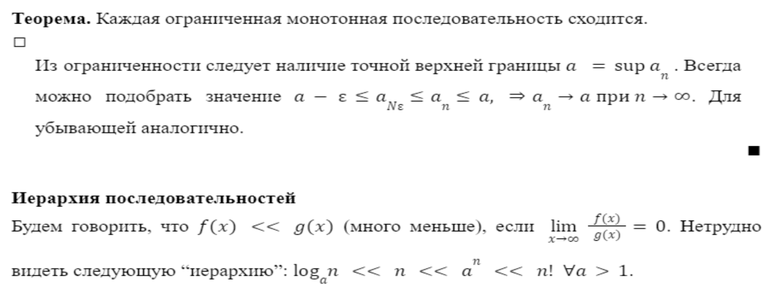

**Число *е*.**

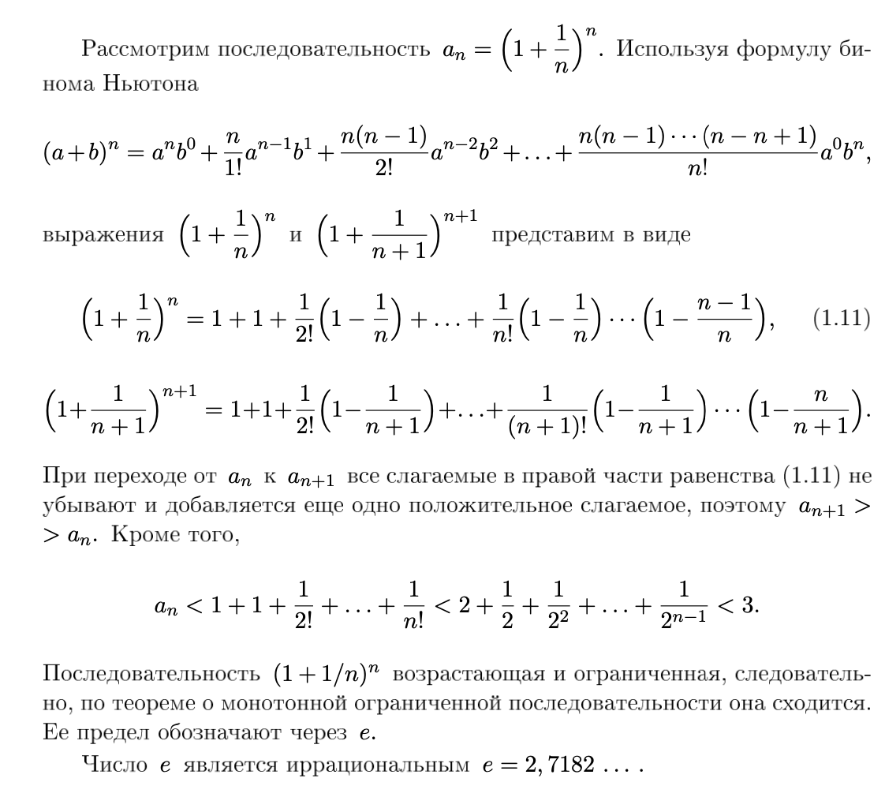

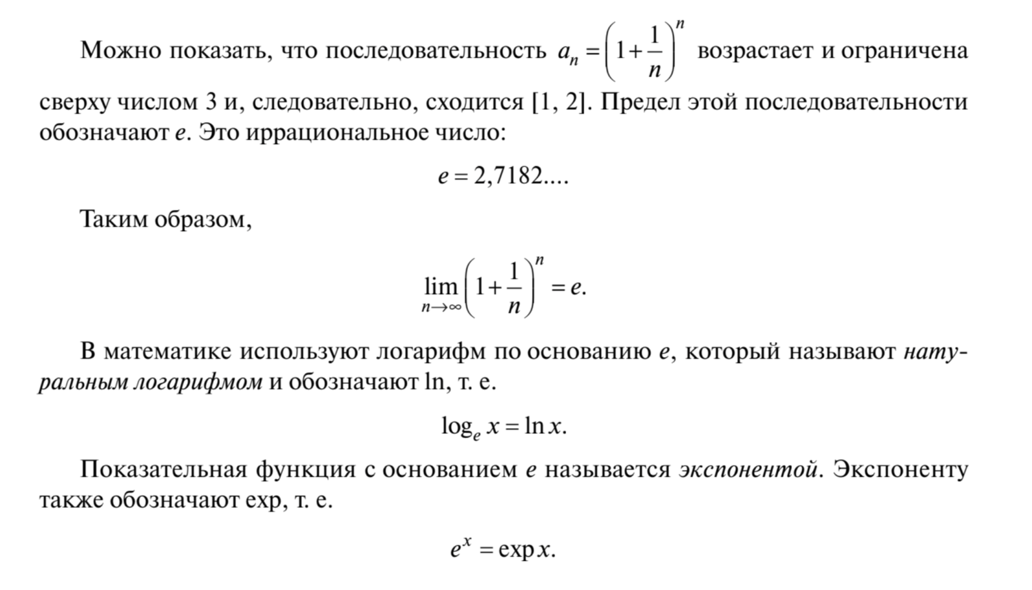

**Принцип выбора.**

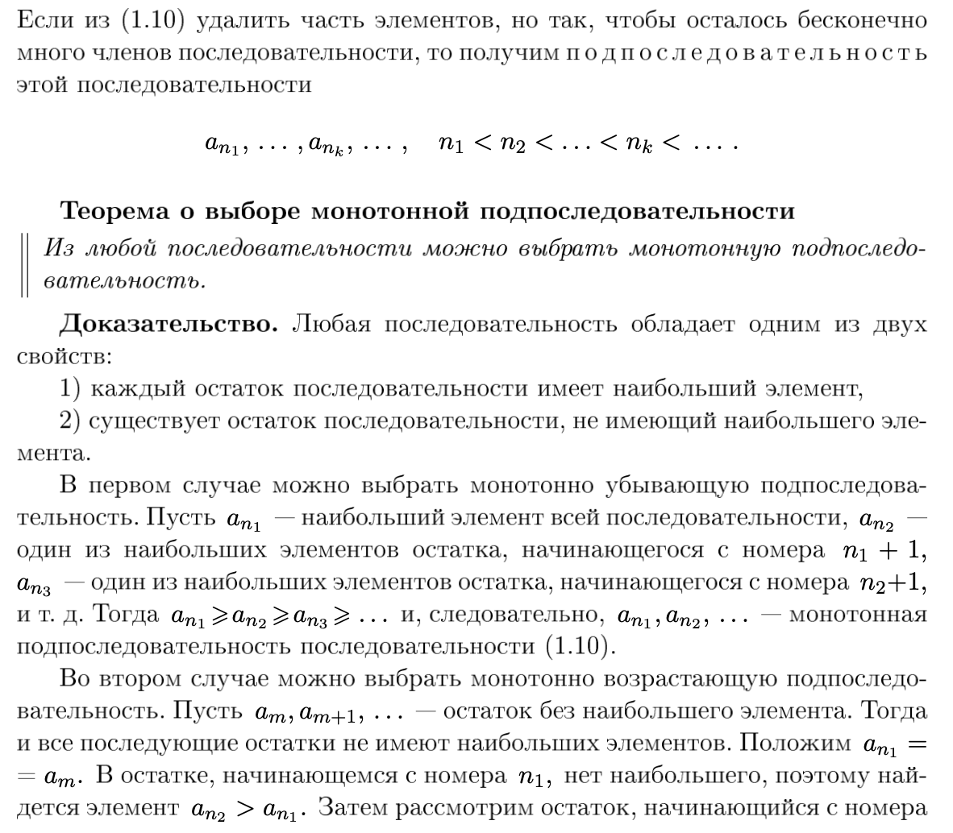

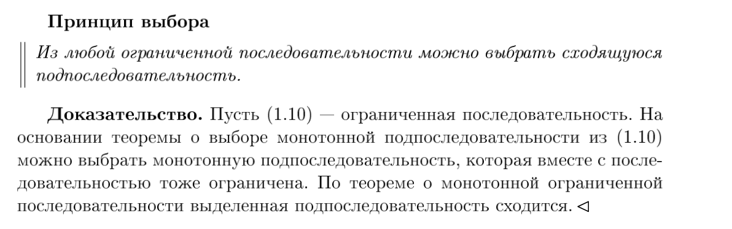

1. **Предел функции.**

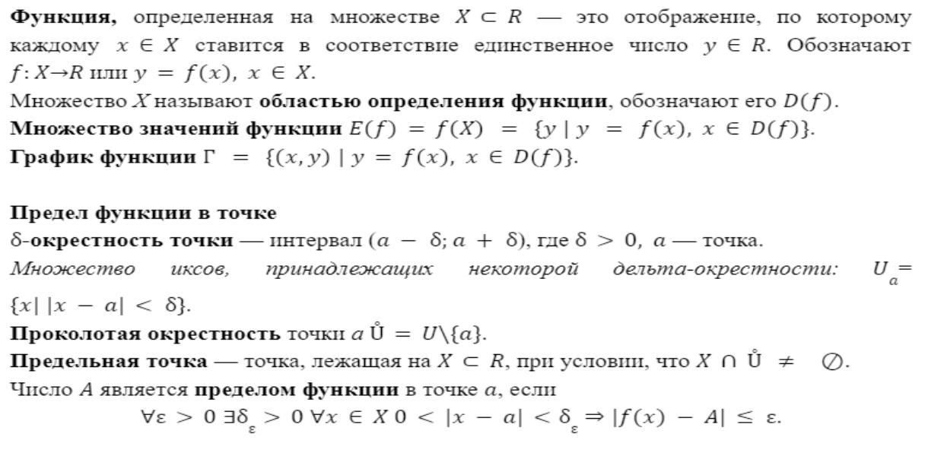

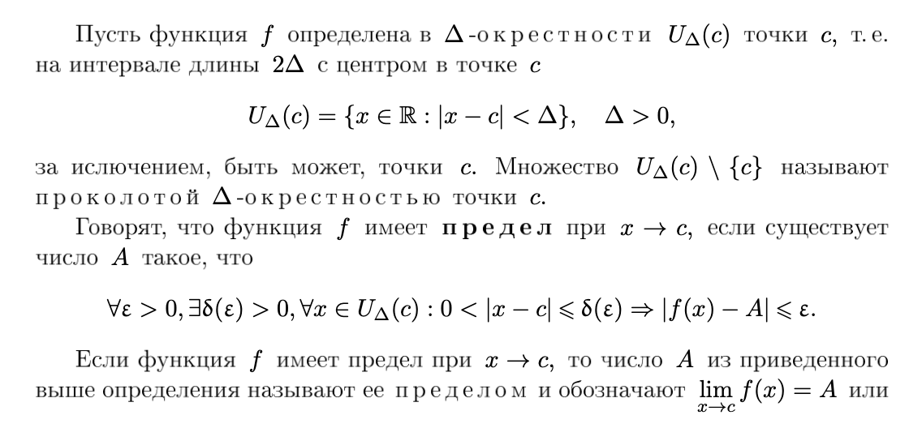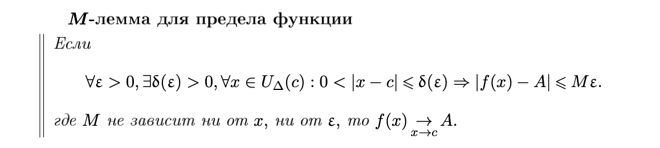

**Непрерывность функции.**

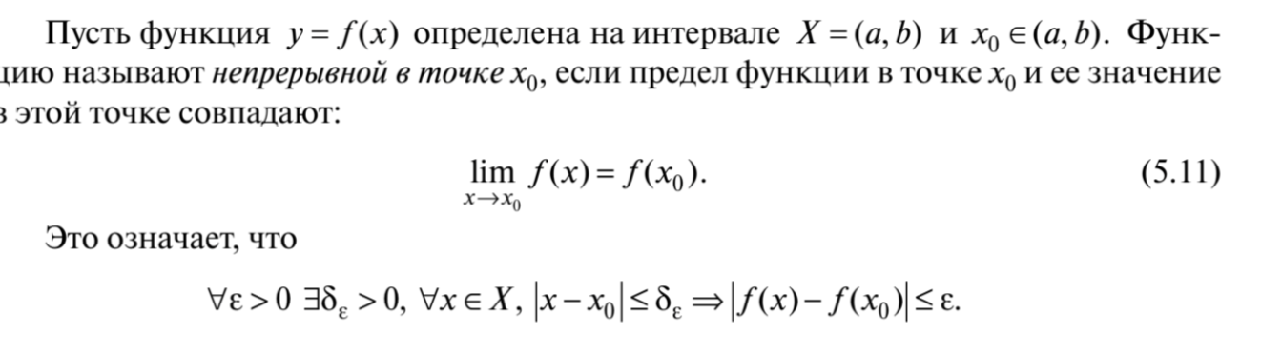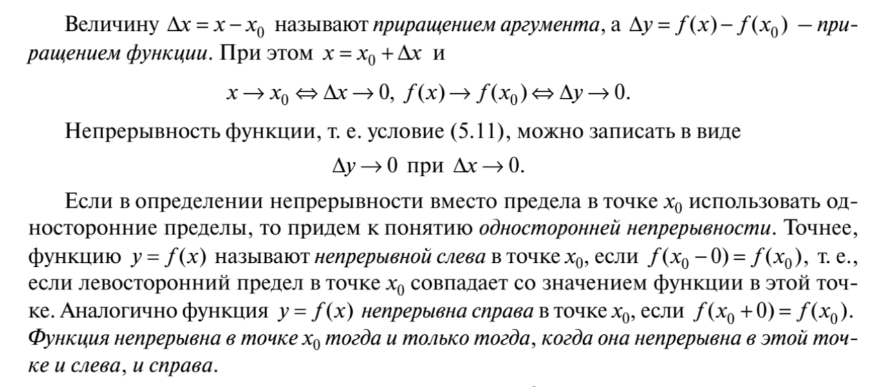

1. **Предел. Критерий Гейне.** 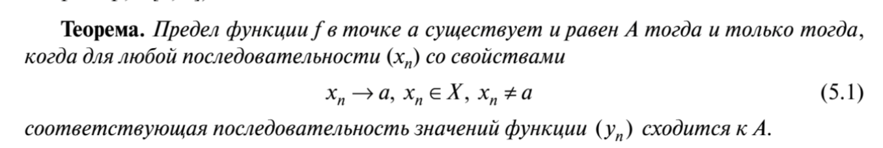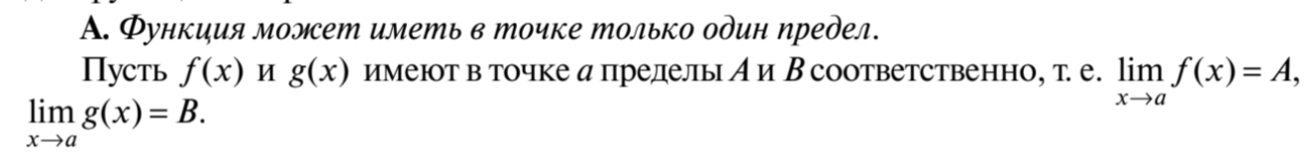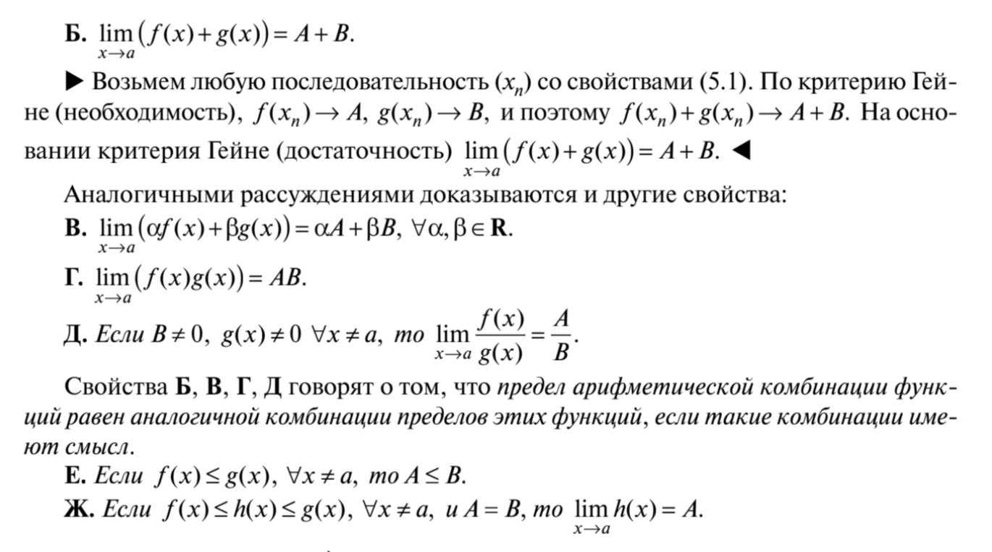

**Критерий Коши**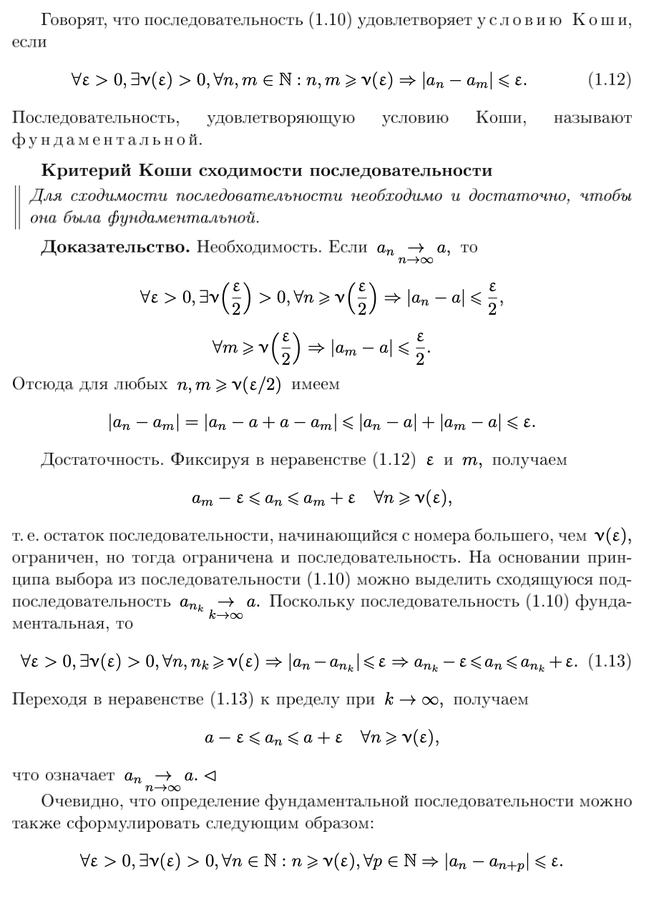

1. **Замечательные пределы.** 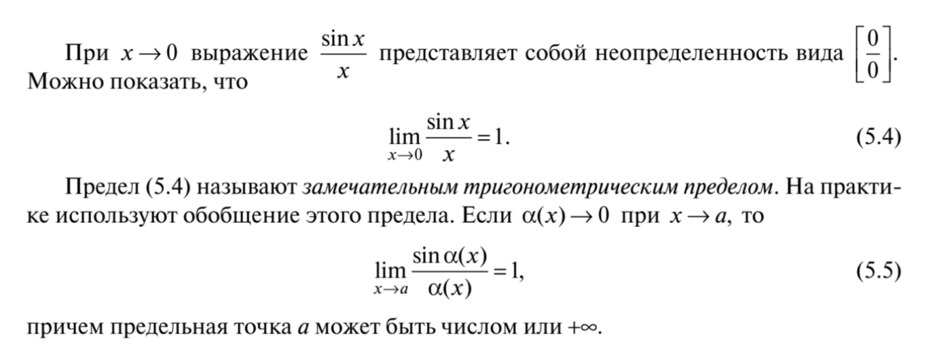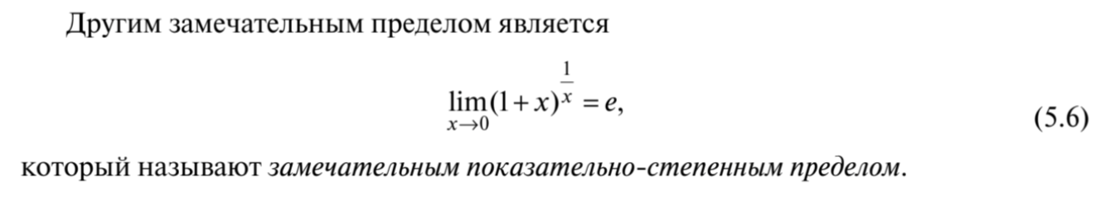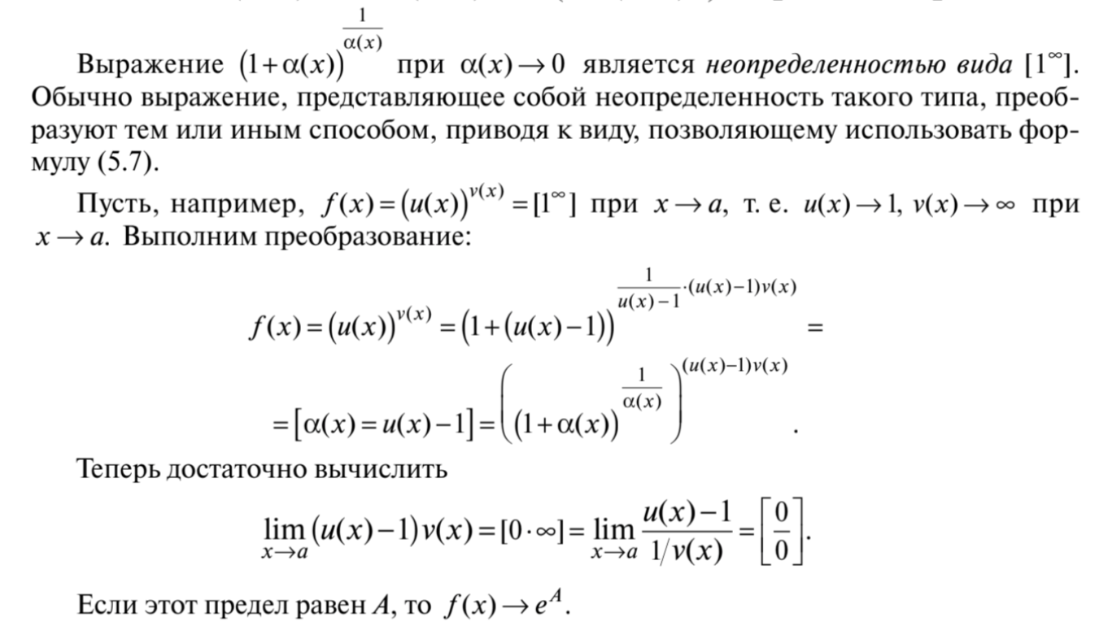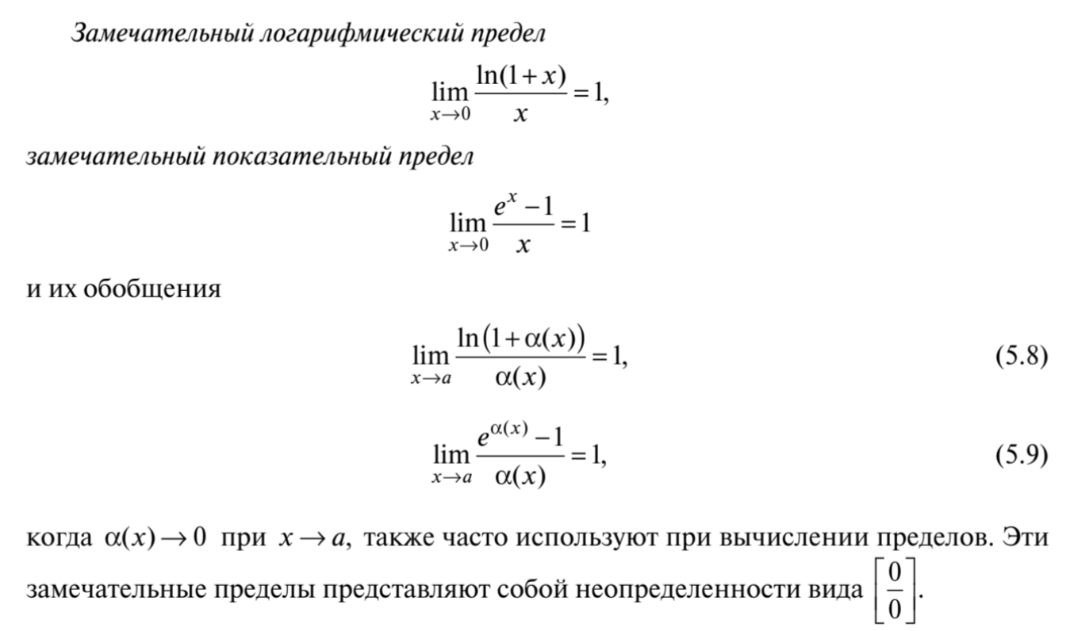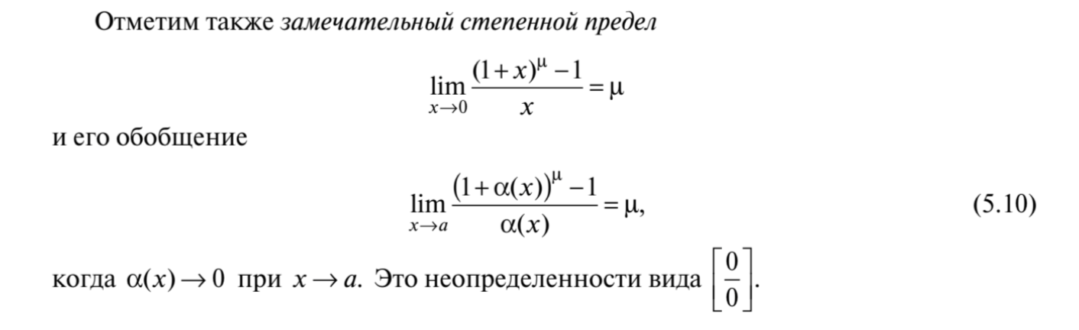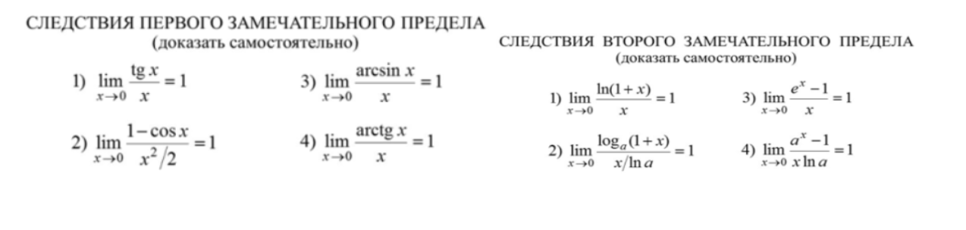

**Непрерывность?**

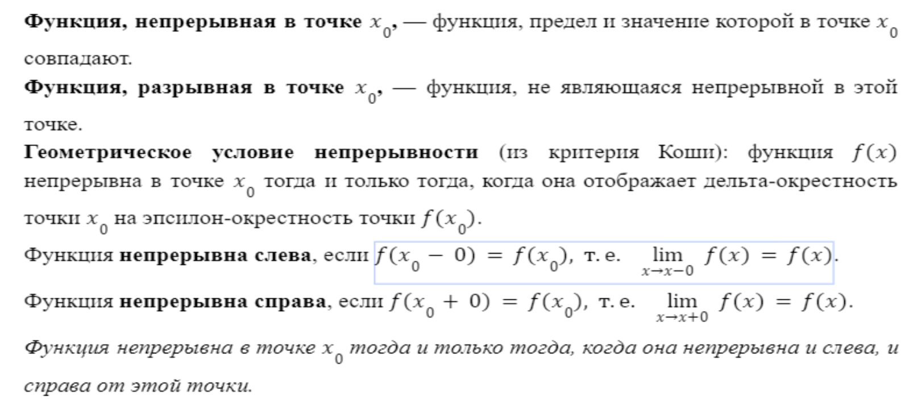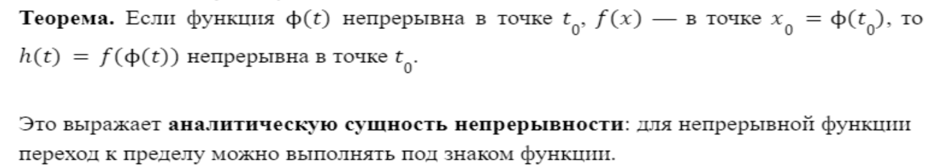

**Точки разрыва. О–символы.**

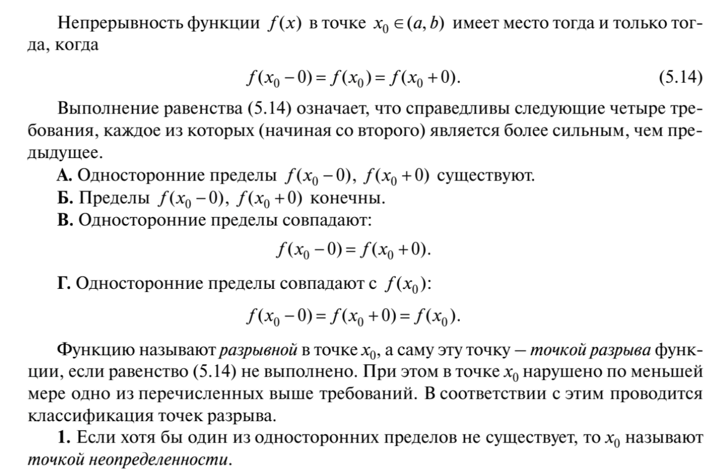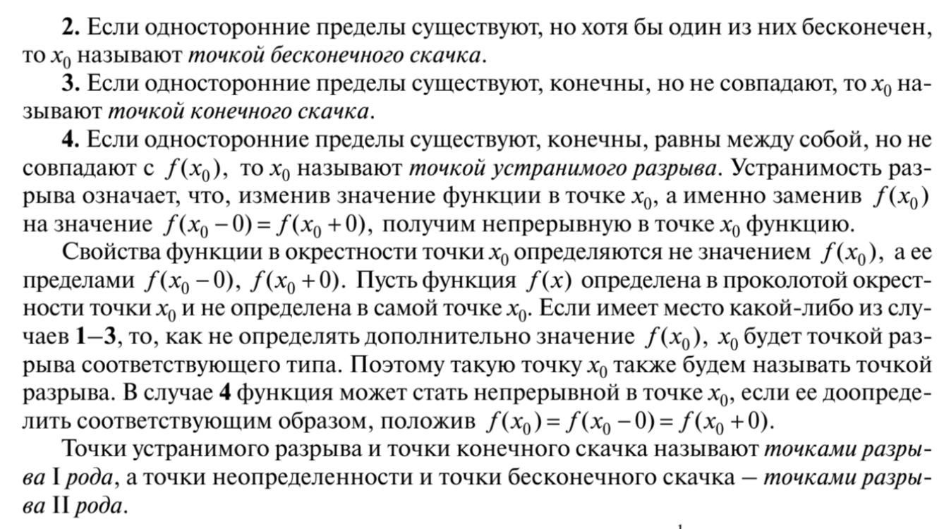

**13. Непрерывность композиции.** 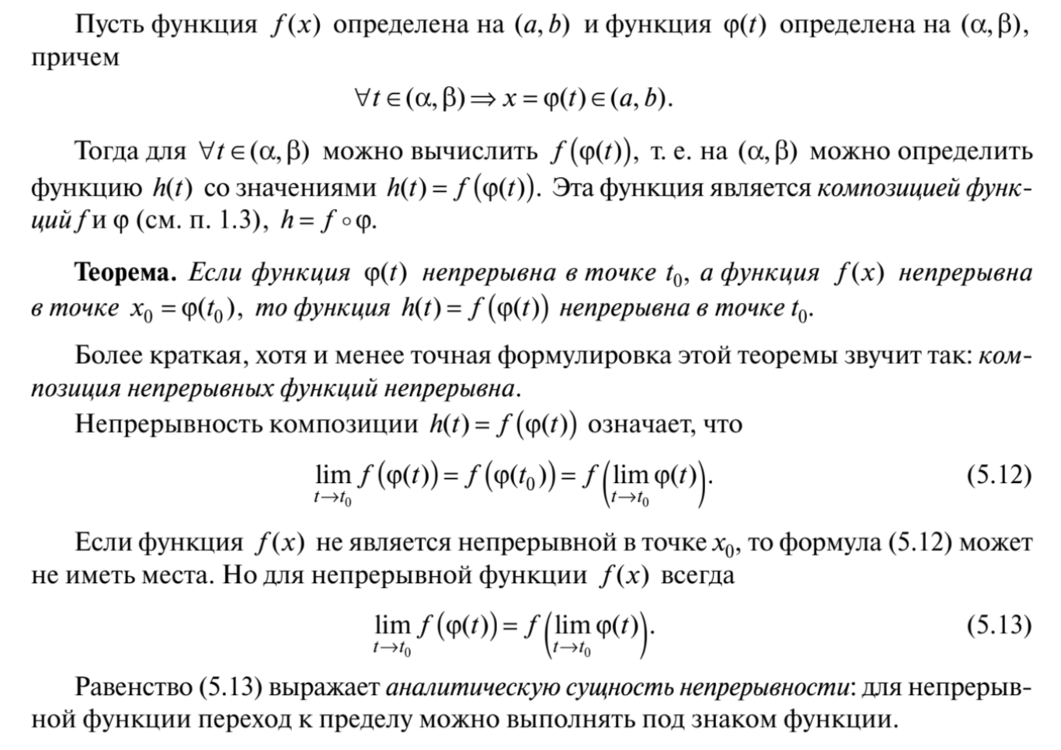

**Непрерывность монотонной функции.**

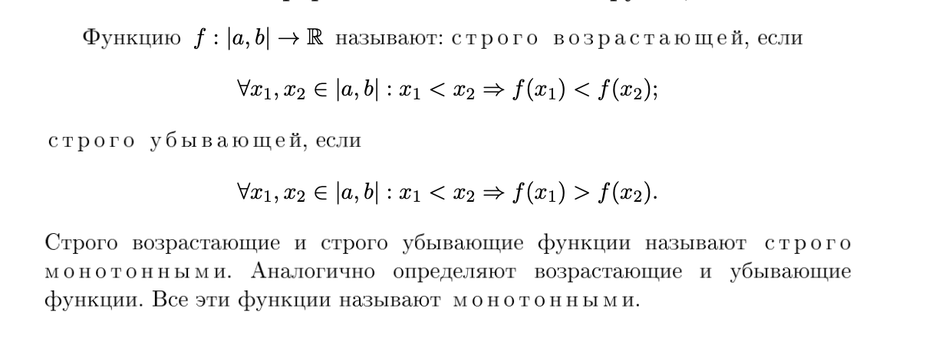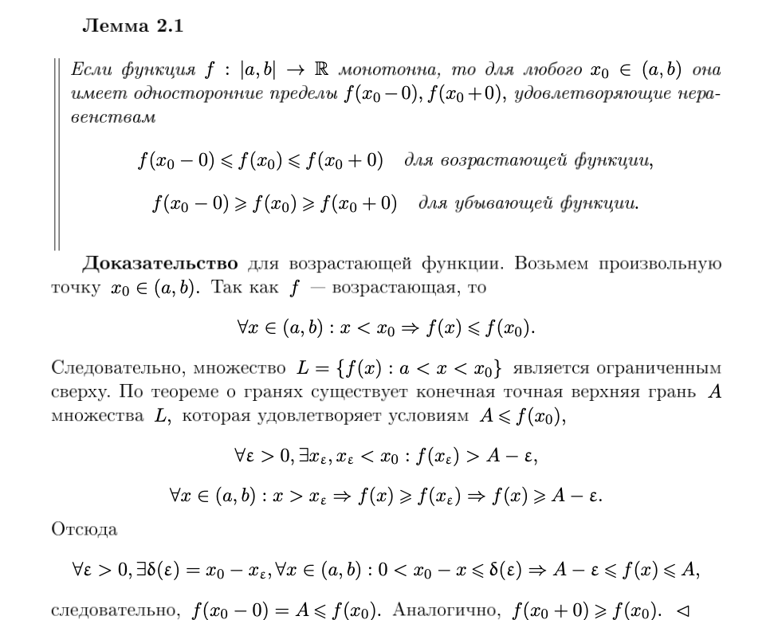

**Непрерывность обратной функции.**

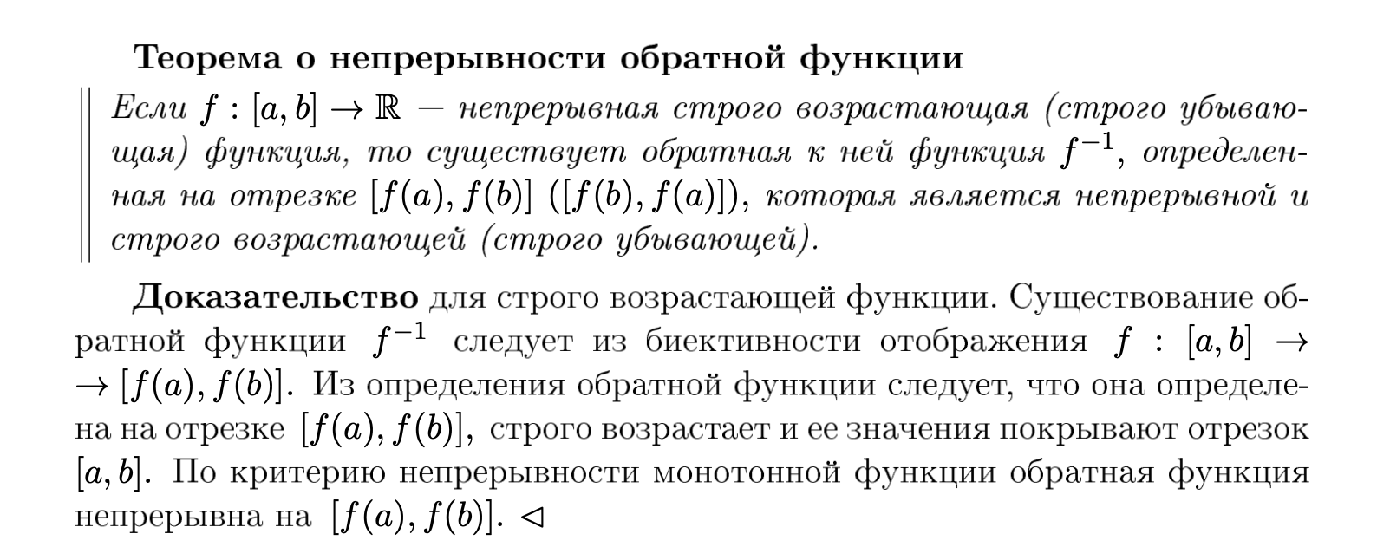

**ИЛИ**

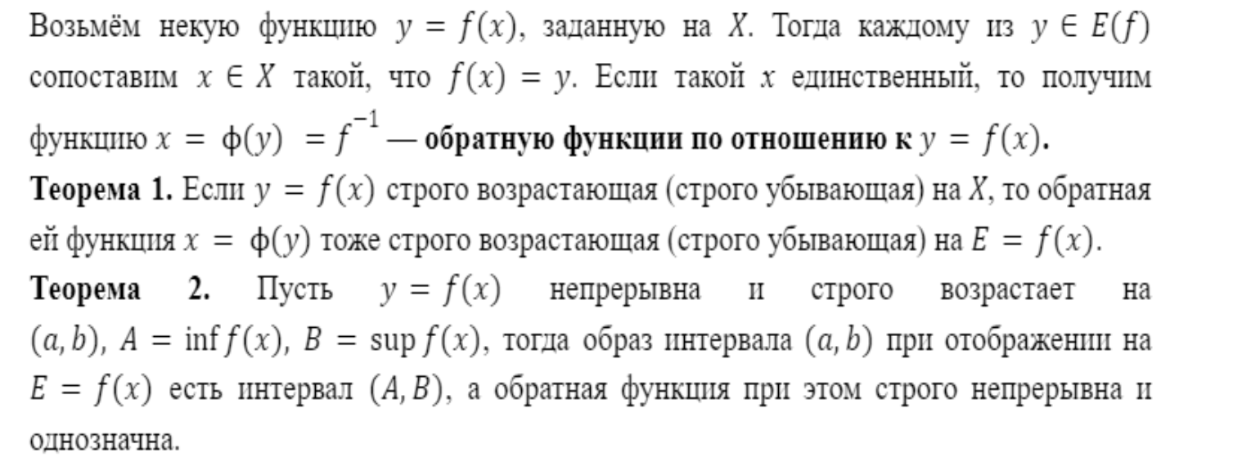

На практической задаче на минимальный балл давал свою же кр, Один интеграл и производную высшего порядка

1 билет

1) последовательности, бмп, свойства бмп

2) методы рационализации интегралов

4 билет

1. Сходящиеся последовательности. Теорема о сжатой последовательности

2. Формула Тейлора для функции с одной переменной. Основные разложения

5 билет

Функция и предел в точке

Свойства неопределенных интегралов

6 билет

1. Отображения. Композиция отображений

2. Производные и дифференциалы высших порядков

Билет 7

1.Односторонние пределы, пределы на бесконечность, теорема Коши

2.Интегрирование рациональных функций

билет 9

1. метод замены переменной в неопределенном интеграле

2. производная композиций, производная обратной функции

Билет 10

1. Множества, операции над множествами

2. Основные теоремы дифференциального исчисления

11

1) приложения интегралов

2) исследования функций с помощью производных: выпуклость, перегибы, асимптоты. план исследования функций

12 билет

1. Сходящиеся последовательности. Теорема о сжатой последовательности

2. Локальный, условный и глобальный экстремумы функции нескольких переменных

13 билет

1.Множества.Бесконечно малые последовательности и из свойства.

2.Методы рационализации интегралов и случаи применения рационализации

Билет 15

1. Критерий Гейне. Свойства пределов последовательностей.

2. Вычисление определенных интегралов

18 билет

1. Отображения. Композиция отображений

2. Производные и дифференциалы высших порядков

Хз какой билет

1. пространство R^n. Функции в R^n

2. Диффренциируемые функции. Геометрический и физический смысл производной.